question 1

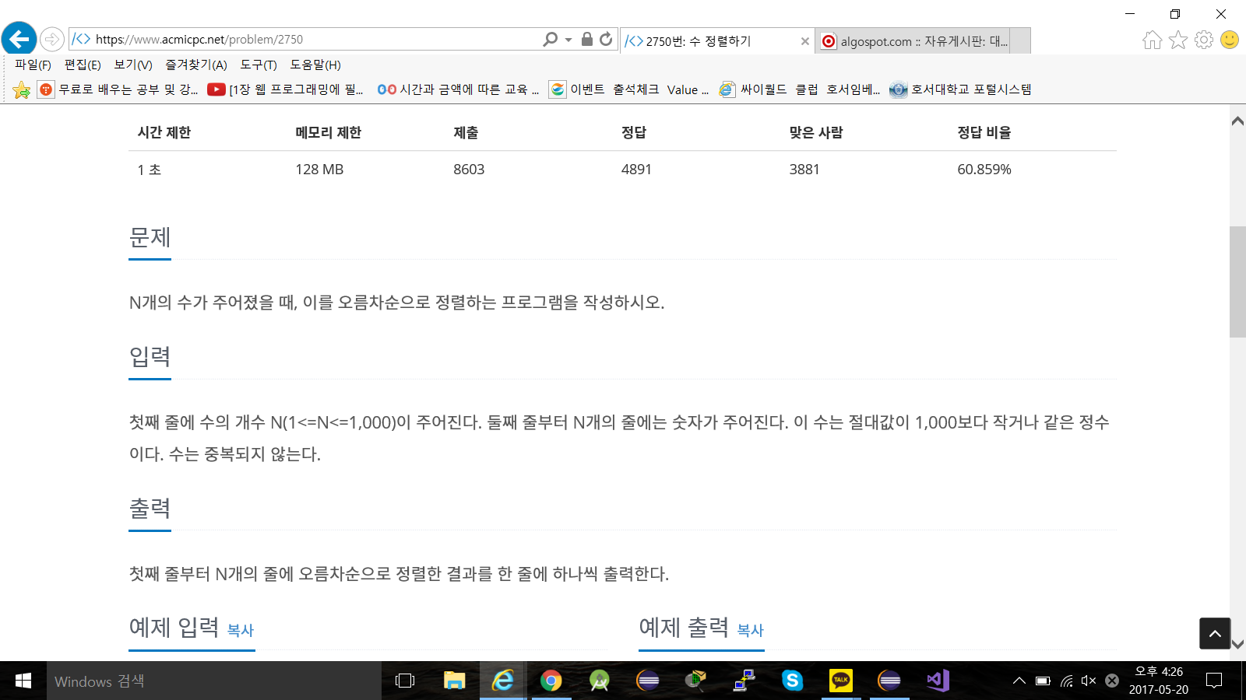

answer 1

import java.util.Arrays;

import java.util.Scanner;

public class T_2750 {

public static void main(String[] args) {

Scanner scan = new Scanner(System.in);

int check=scan.nextInt();

int[] input = new int[check];

for(int i=0;i<check;i++){

input[i]=scan.nextInt();

}

Arrays.sort(input);

for(int i=0;i<check;i++){

System.out.println(input[i]);

}

}

}

question 2

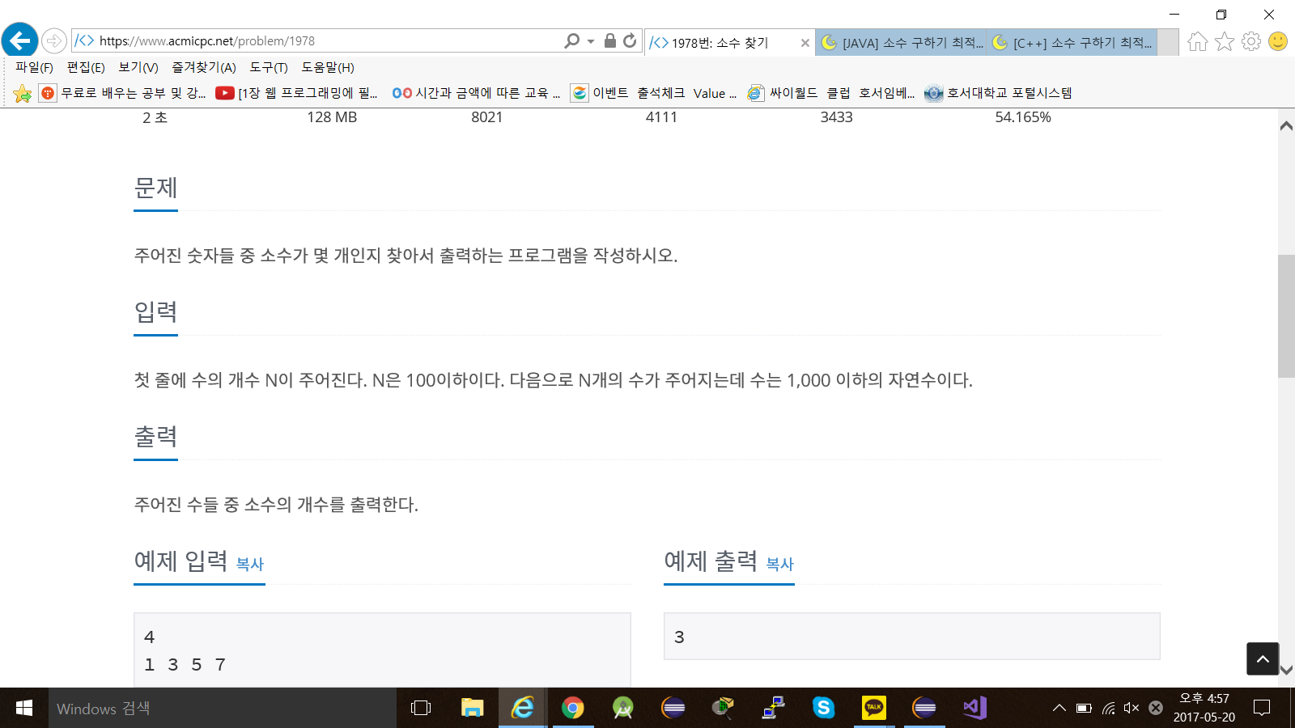

answer 1 - faile

import java.util.Arrays;

import java.util.Scanner;

public class T_1978 {

static boolean[] decimal =new boolean[1000];

public static void main(String[] args) {

Scanner scan = new Scanner(System.in);

int number=scan.nextInt(),count=0;

int[] input = new int[number];

//scan.nextLine();

for(int i=0;i<number;i++){

input[i]=scan.nextInt();

}

for(int i=0;i<500;i++){

check(i);

}

decimal[0]=true;

for(int i=0;i<number;i++){

if(!decimal[input[i]-1]){

count++;

}

}

System.out.println(count);

}

public static void check(int i){

decimal[(i+1)*2-1]=true;

}

}

answer 2 - good

import java.util.Arrays;

import java.util.Scanner;

public class T_1978 {

static boolean[] decimal =new boolean[1000];

public static void main(String[] args) {

Scanner scan = new Scanner(System.in);

int number=scan.nextInt(),count=0;

int[] input = new int[number];

//scan.nextLine();

for(int i=0;i<number;i++){

input[i]=scan.nextInt();

}

for(int i=1;i<500;i++){

check(i);

}

decimal[0]=true;

for(int i=0;i<number;i++){

if(!decimal[input[i]-1]){

count++;

}

}

System.out.println(count);

}

public static void check(int i){

if(decimal[i]){

return;

}

i++;

int j=2;

while(true){

if(1000<=i*j-1){

break;

}

decimal[i*j-1]=true;

j++;

}

}

}

question - 3

최근에 개발된 지능형 기차가 1번역(출발역)부터 4번역(종착역)까지 4개의 정차역이 있는 노선에서 운행되고 있다. 이 기차에는 타거나 내리는 사람 수를 자동으로 인식할 수 있는 장치가 있다. 이 장치를 이용하여 출발역에서 종착역까지 가는 도중 기차 안에 사람이 가장 많을 때의 사람 수를 계산하려고 한다. 단, 이 기차를 이용하는 사람들은 질서 의식이 투철하여, 역에서 기차에 탈 때, 내릴 사람이 모두 내린 후에 기차에 탄다고 가정한다.



|  |  |  |
| --- | --- | --- |
|  | **내린 사람 수** | **탄 사람 수** |
| **1번역(출발역)** | 0 | 32 |
| **2번역** | 3 | 13 |
| **3번역** | 28 | 25 |
| **4번역(종착역)** | 39 | 0 |

예를 들어, 위와 같은 경우를 살펴보자. 이 경우, 기차 안에 사람이 가장 많은 때는 2번역에서 3명의 사람이 기차에서 내리고, 13명의 사람이 기차에 탔을 때로, 총 42명의 사람이 기차 안에 있다.

이 기차는 다음 조건을 만족하면서 운행된다고 가정한다.

1. 기차는 역 번호 순서대로 운행한다.
2. 출발역에서 내린 사람 수와 종착역에서 탄 사람 수는 0이다.
3. 각 역에서 현재 기차에 있는 사람보다 더 많은 사람이 내리는 경우는 없다.
4. 기차의 정원은 최대 10,000명이고, 정원을 초과하여 타는 경우는 없다.

4개의 역에 대해 기차에서 내린 사람 수와 탄 사람 수가 주어졌을 때, 기차에 사람이 가장 많을 때의 사람 수를 계산하는 프로그램을 작성하시오.

## **입력**

각 역에서 내린 사람 수와 탄 사람 수가 빈칸을 사이에 두고 첫째 줄부터 넷째 줄까지 역 순서대로 한 줄에 하나씩 주어진다.

answer - good

import java.util.Scanner;

public class T_2455 {

public static void main(String[] args) {

Scanner scan= new Scanner(System.in);

int input=0,max=0;

for(int i=0;i<4;i++){

input-=scan.nextInt();

input+=scan.nextInt();

if(max<input){

max=input;

}

}

System.out.println(max);

}

}